苏州大学实验报告
院、系 | 计算机学院 |  | 年级专业 |  | 19计科 |  | 姓名 | 尤王杰 | 学号 | 1927405135
课程名称 |  | 图像处理 |  |  |  |  |  |  | 成绩
指导教师 |  | 季怡 |  | 同组实验者 |  | 无 |  | 实验日期 | 2021/10/1

实 验 名 称 | 实验一 数字图像的捕捉

- 实验目的
初步了解像素和色彩等基础知识，并为后继的实验拍摄和准备素材
- 实验内容
    - 完成八类自拍图像
（每类可多准备几张JPEG文件，尽量关闭滤镜等，保留原始成像的色彩）
      - 室外阳光下（过曝）
      - 室外白天背光阴影处（因此脸部略暗）
      - 室外雨天（或雾霾天）
      - 室外（月光下无近处的路灯）
      - 室内（近黄昏无灯光下）
      - 室内（台灯下）
      - 室内（无灯光，可有室外光源）
      - 运动模糊（如手抖，人物或小动物突然运动）

    - 分析和研究数字图像中的RGB值
分析一下自己最喜欢的口红色号对应的RGB值或者通过某个口红色号的三张广告（或实拍）图来分析RGB值是否一致
这里口红可替代为粉饼，球鞋，手机壳等纯色物体
- 实验步骤和结果
A.
图像存放在附件中
B.
选取了dior 烈焰蓝金——正红色，官网提供的BGR值为，B:13 , G:3 , R:194。
这里从淘宝商城选取了三张口红图片。
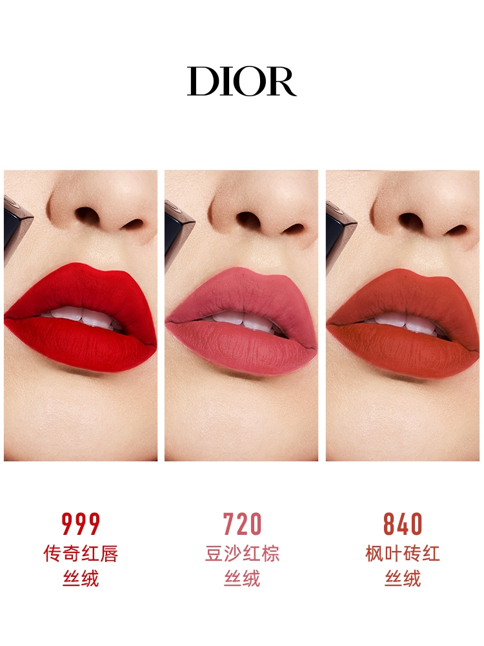
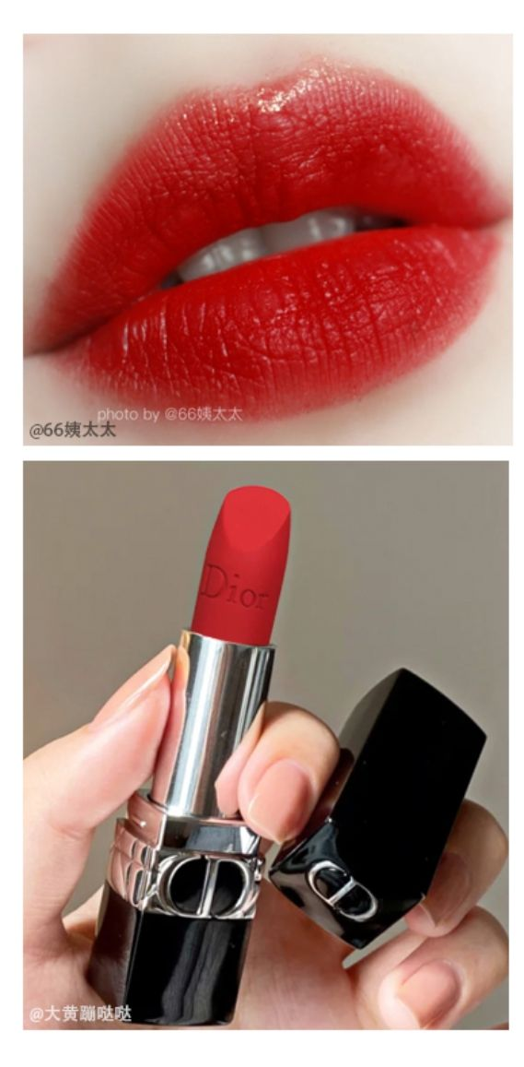


通过python来提取图片中口红的BGR值。Python代码如下：

"""
在图片上点击选取口红色号点，最后会返回这些点BGR值的平均值
官网提供的BGR值: Dior 999
烈焰蓝金——正红色
B：13
G：3
R：194
"""
import cv2
img = cv2.imread('dior1.jpg')
BGRsum = [0, 0, 0]
BGRnum = 0

def on_EVENT_LBUTTONDOWN(event, x, y, flags, param):
if event == cv2.EVENT_LBUTTONDOWN:
xy = "B-G-R:" + str(img[y, x])
global BGRnum
for i in range(0, 3):
BGRsum[i] += img[y, x][i]
BGRnum = BGRnum+1
cv2.circle(img, (x, y), 1, (255, 255, 255), thickness=-1)
#cv2.putText(img, xy, (x, y), cv2.FONT_HERSHEY_PLAIN,
# 1.0, (0, 0, 0), thickness=0)
print(xy)
cv2.imshow("image", img)

cv2.namedWindow("image")
cv2.setMouseCallback("image", on_EVENT_LBUTTONDOWN)
while True:
cv2.imshow("image", img)
if cv2.waitKey(0):
break
cv2.waitKey()
# print(BGRsum)
# print(BGRnum)
print("B-G-R average:", int(BGRsum[0]/BGRnum), int(BGRsum[1]/BGRnum), int(BGRsum[2]/BGRnum))
cv2.destroyAllWindows()

该程序通过opencv读取图片，通过鼠标点击选取图片上的像素点，获取该图像点的BGR值，选择多个点，最后返回一个平均值。
程序的运行结果如下：（以图片1为例）
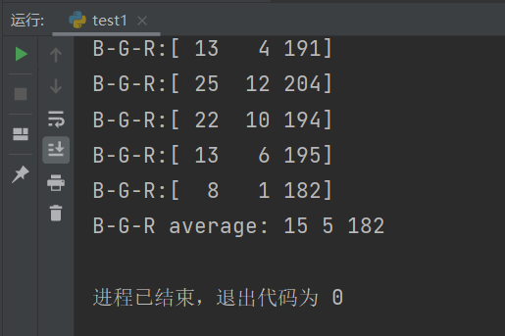
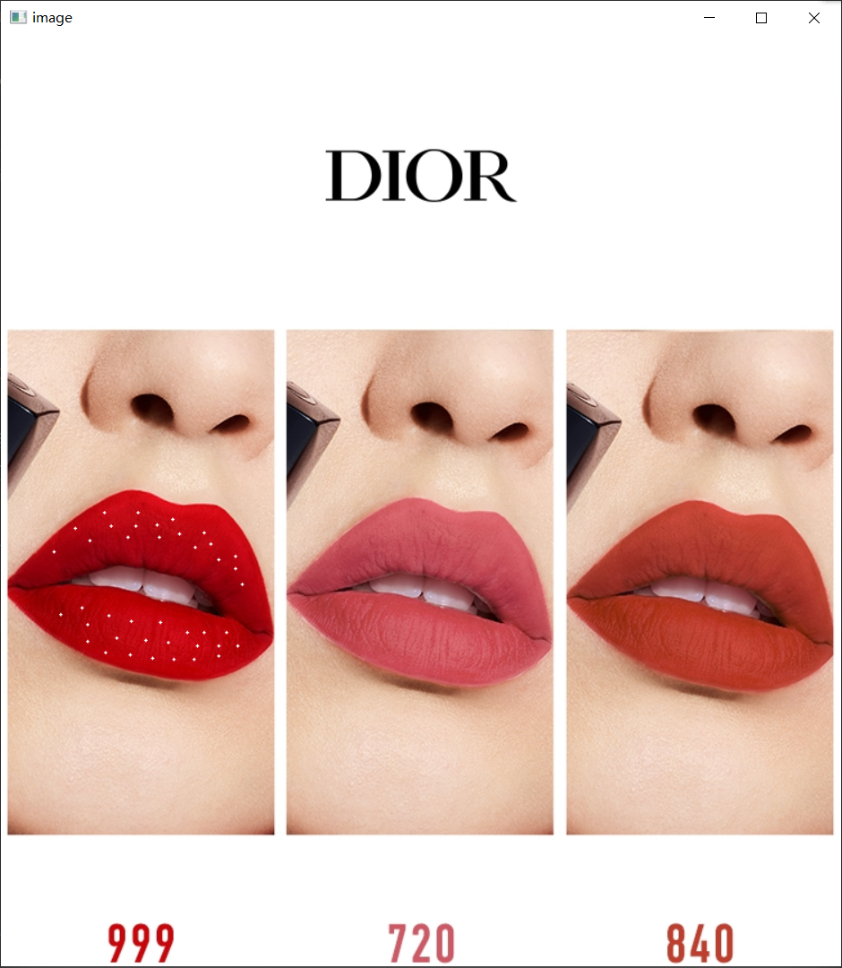
左图上的白点是被选中的点，其BGR值显示在了右图中，最后选择完一定数量的图片后，讲图片关闭，得到之前选取所有像素点的平均BGR值，可以看到本次实验的结果BGR值为 15-5-182,
与官网给出的 13-3-194相差不大，考虑到客观因素，误差在可接受范围内。

- 实验总结
通过本次实验，我初步了解了像素和色彩等基础知识，并为后继的实验拍摄和准备素材。我了解了python中opencv的基本操作方法。了解了读取图像中像素点BGR值的方法。同时通过拓展学到了一些opencv中函数的调用方法。

